ВВЕДЕНИЕ В ВАЛЮТНЫЕ ОПЕРАЦИИ (ОБЗОР)

1. Учет валютных операций и валютных ценностей
В хозяйственной практике организации используют денежные средства и совершают сделки не только в российских рублях, но и в различных иностранных валютах. В связи с этим наряду с ценностями и операциями, выраженными в рублях, объектом бухгалтерского учета становятся так называемые валютные ценности и операции.
Ваше предприятие может действовать не только на внутреннем российском рынке, но и экспортировать за рубеж товары и услуги, а также приобретать их за рубежом для реализации на территории России. При этом расчеты, в большинстве случаев будут вестись в иностранной валюте.
Кроме того, в определенных случаях Ваше предприятие может оказывать услуги и реализовывать товары за иностранную валюту на территории РФ.
В обоих случаях возникает необходимость вести учет валютных операций и ценностей, а также соблюдать предписания валютного законодательства.

2. Валютные ценности
Закон РФ «О валютном регулировании и валютном контроле» от 10.12.2003г. №173-ФЗ (далее по тексту — Закон о валютном регулировании) относит к иностранной валюте:
а) денежные знаки в виде банкнот, казначейских билетов, монеты, находящиеся в обращении и являющиеся законным средством наличного платежа на территории соответствующего иностранного государства (группы иностранных государств), а также изымаемые либо изъятые из обращения, но подлежащие обмену указанные денежные знаки;
б) средства на банковских счетах и в банковских вкладах в денежных единицах иностранных государств и международных денежных или расчетных единицах.
Примером денежных знаков могут служить банкноты Федеральной резервной системы США — номиналом в сто (один, два, пять, десять, двадцать, пятьдесят) долларов США.
Международные денежные единицы — это записи на банковских счетах, используемые для облегчения международных безналичных расчетов (не существует банкнот или монет, номинал которых выражен в этих единицах). К валютным ценностям помимо иностранной валюты относятся также:
- ценные бумаги в иностранной валюте — платежные документы (чеки, векселя, аккредитивы и другие), фондовые ценности (акции, облигации) и другие долговые обязательства, выраженные в иностранной валюте;
- драгоценные металлы — золото, серебро, платина и металлы платиновой группы (палладий, иридий, родий, рутений и осмий) в любом виде и состоянии, за исключением ювелирных и других бытовых изделий, а также лома таких изделий;
- природные драгоценные камни — алмазы, рубины, изумруды, сапфиры и александриты в сыром и обработанном виде, а также жемчуг, за исключением ювелирных и других бытовых изделий из этих камней и лома таких изделий.

3. Виды валютных операций
Валютными операциями считаются:
- приобретение резидентом у резидента и отчуждение резидентом в пользу резидента валютных ценностей на законных основаниях, а также использование валютных ценностей в качестве средства платежа;
- приобретение резидентом у нерезидента либо нерезидентом у резидента и отчуждение резидентом в пользу нерезидента либо нерезидентом в пользу резидента валютных ценностей, валюты Российской Федерации и внутренних ценных бумаг на законных основаниях, а также использование валютных ценностей, валюты Российской Федерации и внутренних ценных бумаг в качестве средства платежа;
- приобретение нерезидентом у нерезидента и отчуждение нерезидентом в пользу нерезидента валютных ценностей, валюты Российской Федерации и внутренних ценных бумаг на законных основаниях, а также использование валютных ценностей, валюты Российской Федерации и внутренних ценных бумаг в качестве средства платежа;
- ввоз на таможенную территорию Российской Федерации и вывоз с таможенной территории Российской Федерации валютных ценностей, валюты Российской Федерации и внутренних ценных бумаг;
- перевод иностранной валюты, валюты Российской Федерации, внутренних и внешних ценных бумаг со счета, открытого за пределами территории Российской Федерации, на счет того же лица, открытый на территории Российской Федерации, и со счета, открытого на территории Российской Федерации, на счет того же лица, открытый за пределами территории Российской Федерации;
- перевод нерезидентом валюты Российской Федерации, внутренних и внешних ценных бумаг со счета (с раздела счета), открытого на территории Российской Федерации, на счет (раздел счета) того же лица, открытый на территории Российской Федерации.
Валютные операции между резидентами запрещены, за исключением случаев, определенных статьей 9 Федерального закона №173-ФЗ от 10.12.2003 г.

4. Оценка валютных средств в текущем учете
В России базовой валютой бухгалтерского учета — то есть денежной единицей, используемой для оценки имущества, обязательств и хозяйственных операций, исчисления конечного финансового результата и публикации отчетности — являются российские рубли.
Согласно п. 1 ст. 81 Закона РФ от 21.11.96г. № 129 — ФЗ «О бухгалтерском учете» бухгалтерский учет имущества, обязательств и хозяйственных операций организаций ведется в валюте Российской Федерации — в рублях, независимо от вида валют, фактически использованных при совершении тех или иных хозяйственных операций.
Основным документом, регулирующим бухгалтерский учет валютных операций, является ПРИКАЗ от 27 ноября 2006 г. N 154н «Об утверждении положения по бухгалтерскому учету «Учет активов и обязательств, стоимость которых выражена в иностранной валюте» (далее — ПБУ 3/2006)
В соответствии с п.4 ПБУ 3/2006 стоимость активов и обязательств (денежных знаков в кассе организации, средств на счетах в кредитных организациях, денежных и платежных документов, финансовых вложений, средств в расчетах, включая по заемным обязательствам, с юридическими и физическими лицами, основных средств, нематериальных активов, материально — производственных запасов, а также других активов и обязательств организации), выраженная в иностранной валюте, для отражения в бухгалтерском учете и бухгалтерской отчетности подлежит пересчету в рубли.
Для того чтобы правильно отразить хозяйственную операцию, совершенную в иностранной валюте в бухгалтерском учете, необходимо точно определить рублевую сумму этой операции. Вы можете сделать это последовательно, проведя следующие действия:
- установить курс, по которому ведется пересчет иностранной валюты в рубли;
- определить дату пересчета;
- произвести расчет;
- определить сумму курсовой разницы.
Курс той или иной иностранной валюты по отношению к рублю представляет собой выраженную в рублях цену других национальных валют или международных денежных и расчетных единиц.
Существуют следующие основные виды курсов:
- котируемый Центральным банком России;
- покупки и продажи наличной валюты в коммерческих банках;
- аукционные;
- биржевые.
Курс Центрального банка используется в расчетах доходов и расходов государственного бюджета, всех видах платежно-расчетных отношений государства с предприятиями, организациями и гражданами, при налогообложении и для целей бухгалтерского учета. Курсы покупки и продажи наличной валюты в коммерческих банках, аукционные и биржевые предназначены для совершения операций по покупке и продаже иностранной валюты конкретными коммерческими банками, на валютных аукционах и биржах.
Согласно п. 5 ПБУ 3/2006 для пересчета стоимости активов и обязательств, выраженной в иностранной валюте, в рубли производиться по курсу Центрального банка Российской Федерации для этой иностранной валюты по отношению к рублю.
Курс Центрального банка, в соответствии с Законом РФ «О денежной системе Российской Федерации» называется официальным курсом. Центральный банк ежемесячно публикует курсы иностранных валют, котируемых им.
Однако не все иностранные валюты котируются Центральным банком России. В случае, когда хозяйственная операция осуществляется в валюте, официальный курс которой не установлен, пересчет производится в два этапа. Сначала сумма операции пересчитывается в конвертируемую валюту, котируемую ЦБ. Для этого используется курс, публикуемые общепризнанными международными организациями, например агентством Рейтер или газетой Файненшел Таймс. Затем полученная сумма в валюте, котируемой ЦБ, пересчитывается в рубли в обычном порядке.
Валютный курс может изменяться ежедневно и даже несколько раз в течение одного дня. Поэтому большое значение для правильного отражения в бухгалтерском учете хозяйственных операций, совершенных в иностранной валюте, имеет определение даты пересчета иностранной валюты в рубли.
Пересчет выраженной в иностранной валюте стоимости активов и обязательств в рубли производится в соответствии с ПБУ 3/2006.
Для целей бухгалтерского учета указанный пересчет в рубли производится по курсу Центрального банка Российской Федерации, действующему на дату совершения операции в иностранной валюте.
Пересчет стоимости денежных знаков в кассе организации, средств на счетах в кредитных организациях, денежных и платежных документов, краткосрочных ценных бумаг, средств в расчетах (включая по заемным обязательствам) с юридическими и физическими лицами, остатков средств целевого финансирования, полученных из бюджета или иностранных источников в рамках технической или иной помощи Российской Федерации в соответствии с заключенными соглашениями (договорами), выраженной в иностранной валюте, в рубли должен производиться на дату совершения операции в иностранной валюте, а также на отчетную дату составления бухгалтерской отчетности.
Пересчет стоимости денежных знаков в кассе организации и средств на счетах в кредитных организациях, выраженной в иностранной валюте, может производиться, кроме того, по мере изменения курсов иностранных валют, котируемых Центральным банком Российской Федерации.
ПЕРЕЧЕНЬ
ДАТ СОВЕРШЕНИЯ ОТДЕЛЬНЫХ ОПЕРАЦИЙ
В ИНОСТРАННОЙ ВАЛЮТЕ

┌───────────────────────────────┬────────────────────────────────┐
│ Операция в иностранной валюте │ Датой совершения операции в │
│ │ иностранной валюте считается │
├───────────────────────────────┼────────────────────────────────┤
│Операции по банковским счетам│Дата поступления денежных│
│(банковским вкладам) в│средств на банковский счет│
│иностранной валюте │(банковский вклад) организации в│
│ │иностранной валюте или их│
│ │списания с банковского счета│
│ │(банковского вклада) организации│
│ │в иностранной валюте │
├───────────────────────────────┼────────────────────────────────┤
│Кассовые операции с иностранной│Дата поступления иностранной│
│валютой │валюты, денежных документов в│
│ │иностранной валюте в кассу│
│ │организации или выдачи их из│
│ │кассы организации │
├───────────────────────────────┼────────────────────────────────┤
│Доходы организации в│Дата признания доходов│
│иностранной валюте │организации в иностранной валюте│
├───────────────────────────────┼────────────────────────────────┤
│Расходы организации в│Дата признания расходов│
│иностранной валюте │организации в иностранной валюте│
│ в том числе: │ │
│импорт материально-│дата признания расходов по│
│производственных запасов │приобретению материально-│
│ │производственных запасов │
│импорт услуги │дата признания расходов по│
│ │услуге │
│расходы, связанные со│дата утверждения авансового│
│служебными командировками и│отчета │
│служебными поездками за пределы│ │
│территории Российской Федерации│ │
├───────────────────────────────┼────────────────────────────────┤
│Вложения организации в│Дата признания затрат,│
│иностранной валюте во│формирующих стоимость│
│внеоборотные активы (основные│внеоборотных активов │
│средства, нематериальные│ │
│активы, др.) │ │
В бюллетенях Центрального банка РФ курсы иностранных валют по отношению к рублю выражаются прямой котировкой, то есть цена единицы или определенного количества единиц иностранных денег выражается в рублях. Например, 1 доллар США равен 25 руб. 55 коп, 100 японских иен равны 26 руб. 59 коп., а 1000 итальянских лир — 13 руб. 80 коп.
Рублевый эквивалент рассчитывается путем умножения суммы в иностранной валюте на цену единицы этой валюты. Таким образом, при курсе 1 доллар США = 25,55 руб., сумма в 1000 долларов США будет отражена как 25550 руб. (25,55 *1000).
Расчеты в иностранной валюте обычно проводятся в следующих формах:
- банковский перевод,
- документарное инкассо,
- документарный аккредитив,
- по открытому счету,
- чеками.
Банковский перевод — это расчетная операция, проводимая по средствам пересылки по почте или телеграфом платежного поручения одного банка другому.
Документарное инкассо представляет собой поручение экспортера (кредитора) своему банку получить от импортера (плательщика) непосредственно или через другой банк денежную сумму или подтверждение, что она буде уплачена в определенный срок, против товарных документов.
Документарный аккредитив — это денежное обязательство банка. Которое выставляется на основании поручения его клиента-импортера в пользу экспортера.

5. Учет кассовых операций в иностранной валюте.
Для учета операций в иностранной валюте в организациях создается специальная касса. С кассиром по валюте заключают договор о полной индивидуальной материальной ответственности. Кассам устанавливаются лимиты в иностранной валюте. Они должны быть обеспечены всеми инструкциями, контрольными и справочными материалами (справочниками по иностранной валюте, образцами дорожных чеков и еврочеков и т.п.).
Кассиры обязаны строго соблюдать правила совершения операций по приему и выдаче валюты из кассы.
При приеме от клиента платежных документов в иностранной валюте кассир должен проверить их подлинность и платежеспособность по имеющимся контрольным материалам, а также полноту и правильность заполнения реквизитов документов. При отсутствии у кассира соответствующих образцов чеков и контрольных материалов такие чеки к оплате не принимаются.
Фальшивые денежные знаки иностранных государств и платежные документы в иностранной валюте, вызывающие сомнение в их подлинности или имеющие явные признаки подделки, предъявителю не возвращаются и подлежат задержанию кассиром с выдачей предъявителю справки о приеме на экспертизу денежного билета иностранного государства (платежного документа в иностранной валюте), вызывающего сомнение в его подлинности.
Они записываются в отдельный реестр и возвращаются в банк с пометкой «Фальшивая» или «вызывающая сомнение».
Для обособленного учета наличия и движения наличной иностранной валюты к счету 50 «Касса» открывают соответствующие субсчета.
Основные проводки по счету «Касса» субсчет «Касса в валюте»
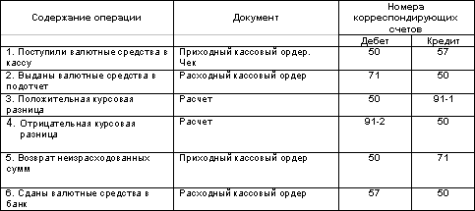

6. Особенности учета операций по валютному счету
Организации (юридические лица) имеют право открывать валютный счет на территории РФ в любом банке, уполномоченном Центральным банком на проведение операций с иностранными валютами. Обычно банки открывают счета по отдельным видам иностранных валют. Можно открывать счета сразу в нескольких валютах, что позволяет избежать конверсии валюты из одной в другую, осуществляемой за плату по действующему курсу международного валютного рынка на день совершения операции.
Для открытия валютного счета организация обязана представить в уполномоченный банк следующие документы:
- справку о постановке на учет в налоговом органе;
- заявление, содержащее полное и точное наименование организации, ее юридический адрес, номера телефонов, телекса, телефакса, скрепленное двумя подписями и печатью. В заявлении содержится обязательство клиента соблюдать банковские правила ведения валютного счета. На обороте заявления банковский работник фиксирует номер присваиваемого клиенту счета, отражает разрешительные визы;
- копии учредительных документов (устав, учредительный договор), заверенные в нотариальной конторе или регистрирующем органе.
- копии документов о регистрации, заверенные в нотариальной конторе или регистрирующем органе;
- карточку установленной формы с образцами подписей и оттиска печати, заверенную нотариально;
- справку о регистрации в Пенсионном фонде РФ.
После проверки представленных документов юристом и главным бухгалтером банк оформляет распоряжение на открытие счета, которое дает возможность организации осуществлять операции по валютному счету.
За открытие валютных счетов и осуществление по ним операций организация платит комиссионное вознаграждение в валюте. Каждый уполномоченный банк устанавливает свои тарифы ставок комиссионных вознаграждений. Кроме того, банк взимает с организации суммы в валюте в оплату почтово-телеграфных расходов, комиссионных вознаграждений иностранных банков и других расходов, фактически произведенных в связи с совершением валютных операций.
Для обобщения информации о наличии и движении денежных средств в иностранных валютах на валютных счетах в банках на территории страны и за рубежом используют счет 52 «Валютные счета»
По дебету счета 52 «Валютные счета» отражается поступление денежных средств на валютные счета предприятия. По кредиту счета 52 «Валютные счета» отражается списание денежных средств с валютных счетов предприятия. Суммы, ошибочно отнесенные в кредит или дебет валютных счетов предприятия и обнаруженные при проверке выписок банка, отражаются на счете 76 «Расчеты с разными дебиторами и кредиторами».
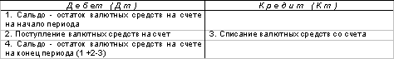
Операции по валютным счетам отражаются в бухгалтерском учете на основании выписок банка и приложенных к ним денежно — расчетных документов.
К счету 52 «Валютные счета» могут быть открыты субсчета:
52-1 «Валютные счета внутри страны»,
52-2 «Валютные счета за рубежом».
Внутри каждого субсчета могут быть открыты субсубсчета «Транзитные валютные счета» , «Текущие валютные счета».
Транзитный валютный счет открывается для зачисления в полном объеме поступлений в иностранной валюте, в том числе и не подлежащих обязательной продаже.
Исключение составляют следующие поступления иностранной валюты, зачисляемые сразу на текущий валютный счет:
- перевод посреднической организацией оставшейся после обязательной продажи ее части валютной выручки с отметкой в платежном поручении о произведенной продаже части валютной выручки;
- иностранная валюта, приобретенная на внутреннем валютном рынке за российские рубли и за иностранную валюту другого вида;
- инкассированная валютная выручка организации, осуществляющих реализацию гражданам товаров (работ, услуг) за иностранную валюту на территории РФ;
- наличные поступления иностранной валюты в виде возврата снятых с текущего валютного счета и неизрасходованных сумм на оплату расходов, связанных с командировками работников организации в иностранные государства.
Операции по кредиту счета 52 (транзитные валютные счета) осуществляются в следующих случаях:
1 При возвращении средств в иностранной валюте той организации, от которой они поступили.
2 При перечислении экспортной валютной выручки посредническими внешнеэкономическими организациями предприятиям, не являющимся резидентами РФ, за вычетом комиссионного вознаграждения.
3 Для оплаты следующих расходов:
- в пользу нерезидентов в оплату транспортировки, страхования и экспедирования грузов;
- в пользу организаций — резидентов в оплату транспортировки, страхования и экспедирования грузов по территории иностранных государств и в международном транзитном сообщении;
- по уплате экспортных таможенных пошлин в иностранной валюте, а также по оплате таможенных процедур;
- перевод начисленного посредническим организациям комиссионного вознаграждения по экспортным контрактам.
4 При обязательной продаже части валютной выручки, а также продаже средств в иностранной валюте, превышающей сумму обязательной продажи.
5 При осуществлении посредническими организациями по поручению организаций — поставщиков экспортной продукции обязательной продажи части валютной выручки, причитающейся организациям — поставщикам.
6 При переводе оставшейся части валютной выручки после обязательной продажи валютных средств на ее текущий счет и т.д.
Текущий валютный счет открывается организациям для учета средств, оставшихся в распоряжении организации после обязательной продажи экспортной выручки и совершения иных операций по счету в соответствии с валютным законодательством.
По дебету счета 52 ( текущие валютные счета) отражаются суммы в иностранной валюте, перечисленные с кредита счета 52 (транзитные валютные счета), а также указанные ранее суммы, которые зачисляются сразу на текущий валютный счет, минуя транзитный счет.
С кредита счета 52 (текущие валютные счета), валюта списывается в безналичном и наличном порядке.
Списание средств в иностранной валюте в безналичном порядке осуществляют по следующим направлениям:
- переводы иностранной валюты в порядке расчетов на любые цели в соответствии с действующим законодательством и установленным ЦБ РФ порядком расчетов организаций в иностранной валюте;
- продажа иностранной валюты (за исключением обязательной);
- перевод иностранной валюты для зачисления на валютный счет организации за границей.
Снятие наличной иностранной валюты со счета 52 разрешается на оплату расходов, связанных с командированием работников организаций в иностранные государства, а также по специальному разрешению Банка России.
Банк начисляет и выплачивает проценты по валютным счетам в тех валютах, по которым имеет доходы от их размещения на международном валютном рынке.
Основные проводки по счету 52 «Валютные счета»:
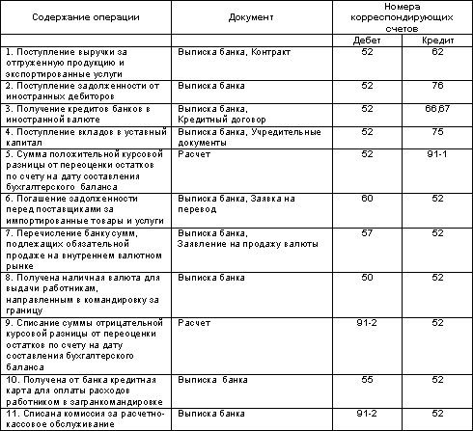

7. Учет операций по покупке-продаже иностранной валюты посредством уполномоченных банков
Иностранная валюта может быть куплена и продана на внутреннем валютном рынке Российской Федерации через уполномоченные банки.
Под покупкой (продажей) иностранной валюты через уполномоченный банк следует понимать приобретение (отчуждение) иностранной валюты по договору купли — продажи с уполномоченным банком, а также приобретение (отчуждение) иностранной валюты посредством заключения с уполномоченным банком договоров комиссии или договоров поручения, в соответствии с которыми комиссионером или поверенным выступает уполномоченный банк.
Иностранная валюта купленная организациями зачисляется в полном объеме на их текущие валютные счета в уполномоченных банках.
В настоящее время юридические лица, могут покупать иностранную валюту через уполномоченные банки для осуществления:
1. текущих валютных операций;
2. валютных операций, связанных с движением капитала (по операциям, требующим соответствующих разрешений или лицензий Банка России- в пределах сумм, указанных в разрешениях и лицензиях);
3. платежей в погашение кредитов, полученных в иностранной валюте у уполномоченных банков, включая проценты за пользование кредитами и суммы штрафов за неисполнение или ненадлежащее исполнение обязательств по возврату этих кредитов;
4. оплаты командировочных расходов своих сотрудников, направляемых в командировку за границу;
5. платежей на валютные счета за границей, открытые с разрешения Банка России для оплаты расходов на содержание представительств;
6.обязательных платежей в иностранной валюте, взимаемых государственными органами в соответствии с федеральными законами.
Возникающие при покупке иностранной валюты превышение курса покупки над курсом ЦБ отражают по дебету счета 91 «Прочие доходы и расходы «, о превышение курса ЦБ над курсом покупки — по кредиту счета 91.
Основные проводки по операциям покупки иностранной валюты:
Если зачисление иностранной валюты на текущий валютный счет производится в день покупки иностранной валюты, то курсовая разница не возникает.
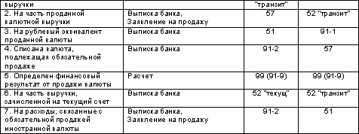
Если день зачисления иностранной валюты на текущий валютный счет не совпадает с днем покупки валюты, то возникает курсовая разница, которая отражается на счете 91 «Прочие доходы и расходы». Сумму положительной курсовой разницы отражают по дебету счета 76 и кредиту счета 91, отрицательную — по дебету 91 и кредиту 76.
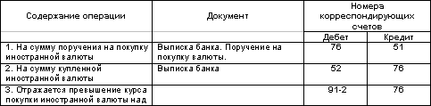
Операции по продаже иностранной валюты:
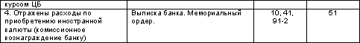

8. Особенности учета подотчетных сумм при командировке работников за границу
Командировки работников за границу регламентируются «Правилами об условиях труда советских работников за границей» от 25.12.74г. №365.
При командировке работников за границу им выдается аванс в валюте страны командирования исходя из установленных норм суточных и проживания. Нормы суточных в иностранной валюте краткосрочных командировках за границу на территории иностранных государств установлены постановлением Правительства РФ от 01.12.93г. №1261 (с изменениями от 21 марта 1998 г., 21 октября 2003 г.).
Полученную в банке валюту отражают по дебету счета 50 «Касса» и кредиту счета 52 «Валютные счета». Выданная под отчет валюта списывается со счета 50 в дебет счета 71 «Расчеты с подотчетными лицами» и отражается в учете в валюте платежа и ее рублевом эквиваленте по курсу ЦБ РФ на момент выдачи.
По возвращении из командировки и сдаче авансового отчета с приложением оправдательных документов задолженность подотчетных лиц списывается с кредита счета 71 в дебет счета 26 «Общехозяйственные расходы» и других счетов в зависимости от вида расходов по курсу на день представления отчета. При изменении за период командировки курса валют курсовая разница списывается на счет 91 «Прочие доходы и расходы»: положительная — дебет счета 71 — кредит 91-1, отрицательная — дебет счета 91-2 — кредит 71.
Валюта и форма (наличная или безналичная) расчетов с Командируемым лицом, связанных с погашением перерасхода по авансу в наличной иностранной валюте на командировочные расходы, определяется по договоренности между организацией и Командируемым лицом.
В случае неполного использования Командируемым лицом полученного аванса в наличной иностранной валюте для оплаты командировочных расходов сумма задолженности погашается Командируемым лицом путем внесения в кассу организации наличной иностранной валюты, дорожных чеков.
Командируемое лицо в случае возникновения задолженности в иностранной валюте по авансу в наличной иностранной валюте на командировочные расходы имеет право по договоренности с организацией погасить сумму задолженности наличной иностранной валютой иной, чем полученная Командируемым лицом под отчет, только в том случае, если курс рубля к данной иностранной валюте устанавливается Банком России, либо путем внесения в кассу организации эквивалента суммы задолженности в рублях, исчисленного по курсу рубля к иностранным валютам, установленному Банком России на дату погашения задолженности.
При этом для расчета суммы задолженности применяется обменный курс, указанный в документе банка страны командирования, подтверждающем обмен выданной для оплаты командировочных расходов наличной иностранной валюты на иную наличную иностранную валюту. В случае отсутствия документа банка страны командирования, подтверждающего обмен выданной для оплаты командировочных расходов наличной иностранной валюты на валюту страны командирования, применяется курс, установленный Банком России на дату погашения задолженности.

9. Курсовые разницы и их отражение в бухгалтерском учете
Курсовая разница — эта разность между рублевой оценкой соответствующего имущества или обязательств, стоимость которых выражена в иностранной валюте, исчисленной по курсу, котируемому Центральным банком Российской Федерации на дату расчета или дату составления бухгалтерской отчетности за отчетный период, и рублевой оценкой этих имущества и обязательств, исчисленной по курсу, котируемому Центральным банком Российской Федерации на дату принятия их к бухгалтерскому учету в отчетном периоде или дату составления бухгалтерской отчетности за предыдущий отчетный период.
В бухгалтерском учете и бухгалтерской отчетности отражается курсовая разница, возникающая по:
- операциям по полному или частичному погашению дебиторской или кредиторской задолженности, выраженной в иностранной валюте, если курс Центрального банка Российской Федерации на дату исполнения обязательств по оплате отличался от его курса на дату принятия этой дебиторской или кредиторской задолженности к бухгалтерскому учету в отчетном периоде либо от курса на отчетную дату составления бухгалтерской отчетности за отчетный период, в котором эта дебиторская или кредиторская задолженность была пересчитана в последний раз;
- операциям по пересчету стоимости активов и обязательств.
Курсовая разница отражается в бухгалтерском учете и бухгалтерской отчетности в том отчетном периоде, к которому относится дата исполнения обязательств по оплате или за который составлена бухгалтерская отчетность.
Курсовая разница подлежит зачислению на финансовые результаты организации как внереализационные доходы или внереализационные расходы
Курсовая разница зачисляется на финансовые результаты организации по мере ее принятия к бухгалтерскому учету.
Курсовая разница, связанная с формированием уставного (складочного) капитала организации, подлежит отнесению на ее добавочный капитал.
Под курсовой разницей, связанной с формированием уставного (складочного) капитала организации, признается разность между рублевой оценкой задолженности учредителя (участника) по вкладу в уставный (складочный) капитал организации, оцененному в учредительных документах в иностранной валюте, исчисленной по курсу Центрального банка Российской Федерации на дату поступления суммы вкладов, и рублевой оценкой этого вклада в учредительных документах.
Наиболее распространенные случаи возникновения курсовых разниц:
Номера счетов в таблице приведены в соответствии с Планом счетов бухгалтерского учета, утвержденном Приказом Минфина РФ от 31.10.2000 N 94н :счет 62 «Расчеты с покупателями и заказчиками», счет 60 «Расчеты с поставщиками и подрядчиками», счет 75 «Расчеты с учредителями», счет 66 «Расчеты по краткосрочным кредитам и займам», счет 67 «Расчеты по долгосрочным кредитам и займам», счет 69 «Расчеты по социальному страхованию и обеспечению», счет 76 «Расчеты с разными дебиторами и кредиторами», счет 68 «Расчеты по налогам и сборам», счет 58 «Финансовые вложения», счет 71 «Расчеты с подотчетными лицами», счет 91 «Прочие доходы и расходы».
Рассмотрим ситуацию, описанную в первой строке приведенной таблицы.
Выписан счет иностранному покупателю Вашей продукции на сумму 10.000 долларов США, что по текущему курсу составило 280 тыс. руб., то есть на дату регистрации валютного актива (дебиторской задолженности в иностранной валюте) в бухгалтерском учете его рублевая оценка была равна 280 тыс. руб.
Если при оплате счета покупателем валютный курс составит 29 руб. за 1 дол. США, то возникнет положительная курсовая разница, так как по курсу на день фактического платежа оценка валютного актива составит 290 тыс. руб. (Ваше предприятие получит на 10 тыс. руб. больше).
В бухгалтерском учете суммы курсовых разниц (кроме разниц, связанных с внесением имущества в уставный капитал) отражаются на счете 91 «Прочие доходы и расходы «. Например:
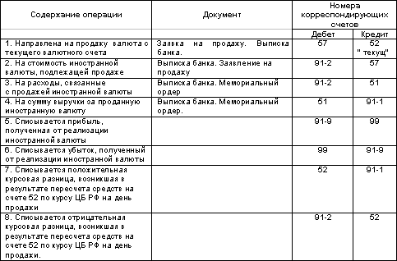
Если же при оплате счета иностранным покупателем курс доллара упадет и составит 27 руб. за 1 дол. США, то образуется отрицательная курсовая разница в сумме 10 тыс. руб. (280 000-270 000).
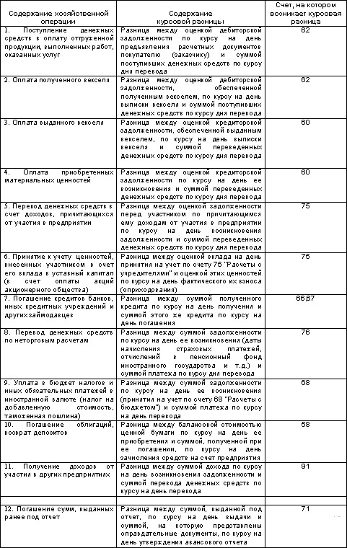

10. Записи по учету валютных операций
Учет валютных операций и валютных ценностей ведется в той же системе счетов, что и учет рублевых операций и ценностей.
При этом расчеты и имущество в иностранной валюте лучше учитывать обособленно, на специально открываемых субсчетах соответствующих счетов бухгалтерского учета.
Помимо обычных составляющих учетные записи на этих субсчетах должны также включать валютный курс, использованный для расчета рублевого эквивалента хозяйственных операций, отражаемых данными записями.
Рубли — обязательная, но не единственная денежная единица, используемая в системе бухгалтерского учета. Параллельно с записями в рублях денежные средства на валютных счетах, операции в иностранной валюте должны отражаться в валюте расчетов и платежей по ее номиналу.
Для этого можно использовать различные способы организации записей: вторые комплекты учетных регистров, запись данных дробью, включение в формы документов дополнительных показателей и т.п.
При составлении бухгалтерского баланса проводится переоценка валютных ценностей с целью более точно отразить финансовое состояние предприятия.
Переоценке подвергаются все денежные статьи бухгалтерского баланса, выраженные в иностранных валютах (остатки на валютных счетах, платежные документы, дебиторская задолженность и т.д.).
Не денежные же статьи переоценке не подлежат. К ним относятся статьи: основные средства, нематериальные активы, сырье, материалы, уставный капитал, нераспределенная прибыль и т.п., которые учитываются в рублевом эквиваленте по курсу на момент приобретения (получения).
Переоценка проводится ежемесячно. Возникающие курсовые разницы накапливаются на специальном субсчете «Курсовые разницы» счета 91 «Прочие доходы и расходы», сальдо которого затем относится на счет 99 «Прибыли и убытки» (или другие, в зависимости от требований налогового законодательства).

